八下物理杠杆最省力计算期末压轴必考
1、如图 所示，轻质杠杆OA 可绕 O 点转动，OA 为 0.6 米，OB 为 0.2 米；在B 处挂一重120 牛的物体 G。若在杠杆上 A 端施加最小的力 F，使杠杆在水平位置平衡，求：F 的大小及方向。
解：为使拉力最小，动力臂要最长，拉力F的方向应该垂直杠杆向上，
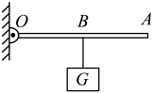
即竖直向上，因为杠杆在水平位置平衡，
则由F₁l₁=F₂l₂
可得F×0.6m=120Nx0.2m
解得F=40N
答：F的大小为40N，方向竖直向上。

2、如图所示，一水平轻质杠杆AB可绕固定轴O自由转动，，质量为2kg、底面积为的物块在水平地面上，用竖直轻绳挂在A点处。
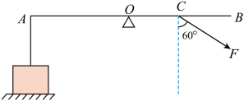

（1）求物块对地面的压强；
解：物块的重力G=mg-2kgx10N/kg=20N
根据杠杆平衡条件F_{A}×OA=F₂×L，由上图可知
L=0C×sin30°=1/2OC
则F_{A}=（24Nx OA/4）/OA=6N
地面对物块的支持力F_{N}=G-F_{A}=20N-6N=14N
则物块对地面的压力F_{压}=F_{N}=14N，物块对地面的压强
P_{压}=F_{压}/S=14N/0.02m²=700Pa
（2）若想将物块提起，则需要在B点施加的最小力的大小为多少N？
解：由题意当F’_{A}=G=20N时，物块可被提起，当在B点施加的力与OB垂直时，力最小，根据杠杆平衡条件可得F_{A}×OA=F_{小}×OB
因为OA=0B，所以F_{最小}=G=20N
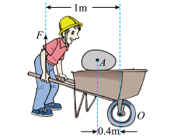
3、建筑工地上，工人用独轮车运送石块如图，石块与独轮车的总重为1000N。重心在A点，支点为O。求：
（1）工人两手对车所施加向上的力F是多少？
解：根据杠杆平衡条件可得Fl₁=Gl₂
带入数值可得F=Gl₂/l₁=1000N×0.4m/1m=400N
答：工人两手对车所施加向上的力F是400N。
（2）要想使F更小一些，你的建议是什么？
解：根据杠杆平衡原理可知，要想使F更小一些，就应该增加动力臂长度或者减小阳力臂长度。因此可以将手向后移或者石头向前移。

4、如图所示，一平直轻质杠杆支点在O点。已知厘米，厘米。在杠杆的最左端A点挂一重为300牛的物体G，为使杠杆在水平位置平衡，需在B端施加一个力F₁。求：在B端施加的力的最小值，并说明其方向。
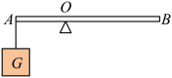

解：在B端施加力的力臂最大时为最小力，0B为力臂时力臂最大，故竖直向下用力时力最小。根据杠杆的平衡条件可知在B端施加的最小力：F₁=G×0A/OB=300N×10cm/20cm=150N答:在8端施加力的最小值为150N；方向为竖直向下。

5、如图所示，O为轻质杠杆的支点，在杠杆的B处挂一个重为20牛的物体，已知OA=0.4米，AB=0.6米，如果要使杠杆在水平位置上平衡，求
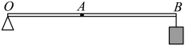

（1）在A点施加最小的力F1的大小和方向；
解：阻力和阻力臂不变，在A点施加一个力F1，则04为最大力臂，动力最小，方向垂直于杠杆竖直向上，根据杠杆平衡条件得
F₁×OA=G×0B
F₁=G×OB/OA=20Nx(0.4m+0.6m)/0.4m=50N
（2）判断此时杠杆的类型。
解：因动力臂04小于阻力臂08，动力大于阻力，所以，这是费力杠杆。答:(1)在4点施加最小的力F1的大小是50N，方向垂直于杠杆竖直向上:(2)此时杠杆的类型是费力杠杆.

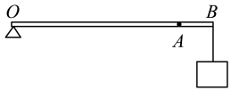
6、如图所示的轻质杠杆，O为支点，长60厘米，长50厘米，B端所挂物体重为600牛，求：

（1）在A点使杠杆水平平衡的最小拉力的大小和方向。
720N；方向垂直杠杆向上；
（2）若把支点O向A点移动10厘米，拉力的作用点不变，要用360牛的力竖直提起原来的重物，求O点离重物的悬挂点的距离。
24cm；

7、如图所示，某人用一根轻质木棒挑一重为120牛的物体站在水平地面上，木棒AB保持水平，棒长AB=1.2米，重物悬挂处离肩膀距离BO=0.8米，求此人用手作用在棒的A端时要挑起重物所用的最小的力及力的方向。
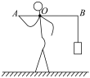
240N；方向垂直杠杆向下；

8、如图所示，在轻质杠杆的OB端挂一个重为200牛的物体，OA为0.8米，AB为0.4米。若使杠杆能在水平位置保持静止，求：作用在A点最小力F的大小及方向。
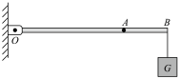
300N；方向竖直向上；

9、如图所示，轻质杠杆 AD放在钢制水平凹槽 BC中，杠杆 AD能以 B点或 C点为支点在水平面内转动。AB=2BC=2CD=0.4m， D端挂有一重物，现在A点施加一个竖直向下力 F， 使得杠杆保持水平平衡。求：
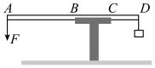

①重物为 10 牛，能保持杠杆水平平衡的最大力 F 。
10N
②若重物为 6 牛，能保持杠杆水平平衡的最小值 F。
2N
③若施加在杠杆上的力 F 在某一范围内变化，能使得杠杆保持水平平衡，且这个范围内的力最大变化量， 求重物的重力 G。
18N

10、如图所示，一轻质杠杆可绕O点转动，在杠杆的A点和B点分别作用两个力F1和F2，已知OA、AB的长度分别为0.1米、0.2米，F1＝12牛，方向竖直向下。求：为使杠杆保持水平平衡，作用在B点的力F2的最小值及其方向。
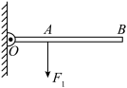
4N；竖直向上；

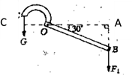
11、如图是一台手动小水泵的示意图．当竖直向下作用在手柄OB的力F1为40牛顿时，水泵提起一定量的水，手柄长OB=50厘米，这时它与水平面夹角为30°，阻力臂长OC=14厘米．求：
（1）动力臂L1；（=1.732）
43.3cm
（2）这时C点受到的阻力多大？（保留一位小数）
123.7N

